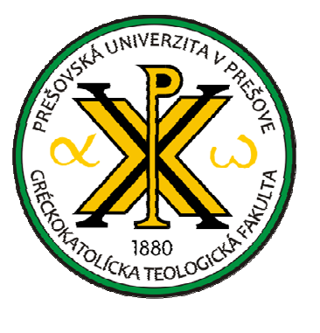

**Teologické a filozofické súvislosti spoločenského diskurzu**

**v 20. storočí**

Medzinárodné vedecké kolokvium

**Vedeckí garanti:**

Dr.h.c. prof. PhDr. Pavol DANCÁK, PhD.

prof. ThDr. Marek PETRO, PhD.

doc. Mgr. Kamil KARDIS, PhD.

doc. PhDr. ThDr. Daniel SLIVKA, PhD.

**Organizačný výbor:**

ThDr. Radovan ŠOLTÉS, PhD.

PhDr. ThDr. Daniel PORUBEC, PhD.

Ing. Mgr. Barbara BALOGHOVÁ

Prešovská univerzita v Prešove

Gréckokatolícka teologická fakulta

Katedra filozofie a religionistiky

27. 06. - 28. 06. 2018 *(Z 1, 1. posch.)*

KEGA (025PU-4/2017) *Aplikácia filozofických názorov v teológii 20. storočia*

### Program kolokvia

**27.06.2018 Program prvej časti kolokvia** *(Z 1, 1. posch.)*

15:00 **Registrácia**

15:30 **Otvorenie**

*Dr.h.c. prof. PhDr. Pavol Dancák, PhD.*

15:45 **Priebežné hodnotenie riešenia grantového projektu KEGA**

**(025PU- 4/2017) *Aplikácia filozofických názorov v teológii 20. storočia***

*Dr.h.c. prof. PhDr. Pavol Dancák, PhD.*

16:00 **Diskusia k priebežnému hodnoteniu riešenia grantového projektu KEGA (025PU-4/2017) *Aplikácia filozofických názorov v teológii 20. storočia***

*prof. ThDr. Marek Petro, PhD.*

*členovia riešiteľského kolektívu a zahraniční spolupracovníci*

17:30 **Prehliadka katedrály**

**28.06.2018 Program druhej časti kolokvia** *(Z 1, 1. posch.)*

09:00 **Otvorenie**

**Náboženský charakter ruskej filozofie v 20. storočí**

*PhDr. ThDr. Daniel Porubec, PhD.*

*Prešovská univerzita v Prešove*

**Niekoľko poznámok ku kresťanskej spiritualite 20. storočia**

*ThDr. Radovan Šoltés, PhD.*

*Prešovská univerzita v Prešove*

**Vplyv židovského náboženského myslenie na filozofiu 20. storočia**

*Mgr. Ing. Barbara Baloghová*

*Prešovská univerzita v Prešove*

**The Regard of Christ in the Gospel of John.**

*Mgr. Antoniu Titus Chifor*

*Babes-Bolayi University*

**Chrześcijaństwo w interpretacji Josepha Ratzingera/ Benedykta XVI**

*dr hab.* Ma*rek Rembierz,*

*Uniwersytet Śląski*

**Najważniejsze argumenty krytyczne wobec neopozytywizmu**

*prof. WSA dr hab. Wieslaw Wójcik*

*Wyższą Szkoła Pedagogiczną im. Janusza Korczaka w Warszawie*

11:00 **Diskusia**

11:30 **Prestávka**

12:00 **Prednášky**

### Religion and Culture in the Twentieth-Century. Review and meta-analyses.

*Lect. univ. dr. Ionuț Mihai Popescu*

*Babes-Bolayi University*

**Interakcia postmoderného myslenia a biblickej tradície**

*doc. PhDr. ThDr. Daniel Slivka, PhD.*

*Prešovská univerzita v Prešove*

**Sociologické aspekty zmien náboženských prejavov v spoločnosti 20. storočia**

*doc. Mgr. Kamil Kardis, PhD.*

*Prešovská univerzita v Prešove*

**Teologická percepcia bioetických problémov**

*prof. ThDr. Marek Petro, PhD.*

*Prešovská univerzita v Prešove*

**Reflexia náboženstva ako filozoficko-antropologická konštanta**

*Dr.h.c. prof. PhDr. Pavol Dancák, PhD.*

*Prešovská univerzita v Prešove*

13:40 **Diskusia**

14:00 **Záver**